П Р А Й С – Л И С Т опт
букет – игрушка маленький (1 игрушка)
 | Фото | Артикул | Цена , руб
1 | 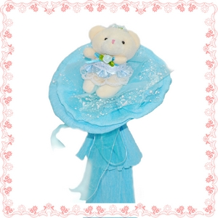 | 1001В/Мишка Мускари | 170
2 | 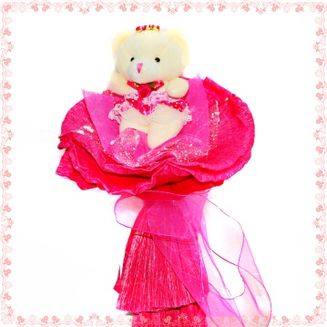 | 1001BR/Мишка Фуксия | 170
3 | 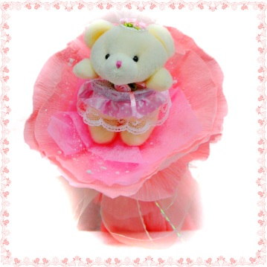 | 1001P/Мишка Флокс | 170
4 | 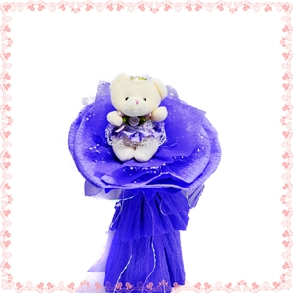 | 1001V/Мишка Фиалка | 170
5 | 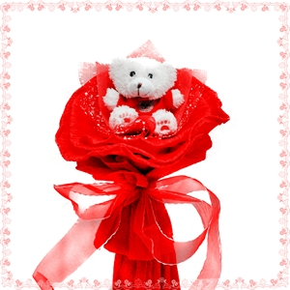 | 1003R/Мишка Роза | 170
6 | 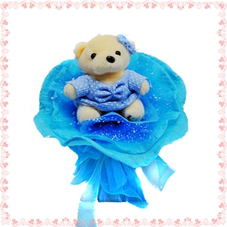 | 1004B/Мишка Ирис | 170
7 | 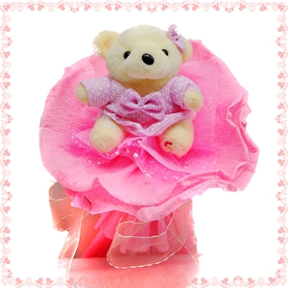 | 1004P/Мишка Мальва | 170
8 | 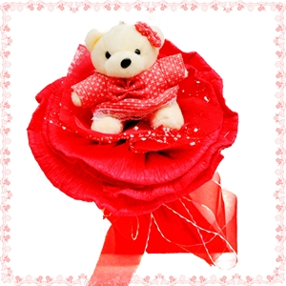 | 1004R/Мишка Антуриум | 170
9 | 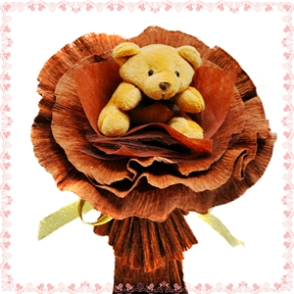 | 1005/Мишка Chocolate | 170
10 | 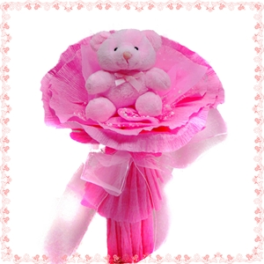 | 1006P/Мишка Маргаритка | 170
11 | 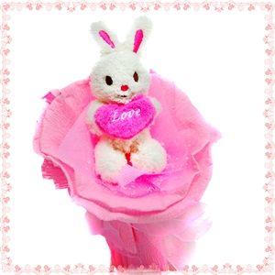 | 1007P/Зайка Love | 170
12 | 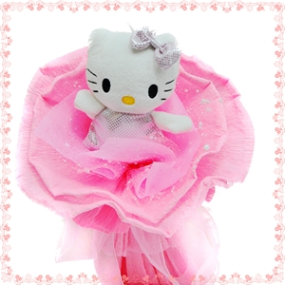 | 1008P/Kitty Pink | 170
13 | 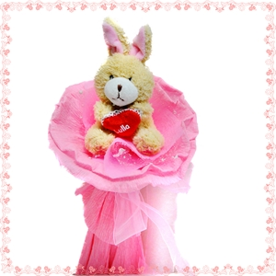 | B1002P/Зайка Сердечко | 170
14 | 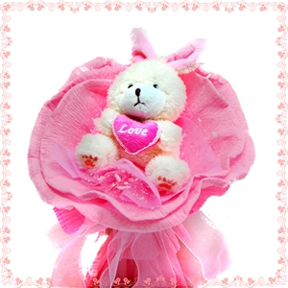 | W1002P/Зайка Лапка | 170
15 | 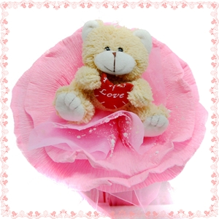 | B1006/Мишка Love | 170
16 | 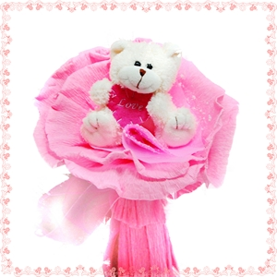 | W1006/Милашка | 170

П Р А Й С – Л И С Т
букет – игрушка средний (3 игрушки)
 | Фото | Артикул | Цена, руб
1 | 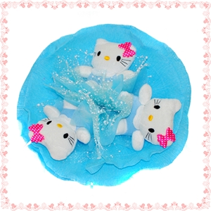 | 3001В/Kitty Trio Blue | 340-00
2 | 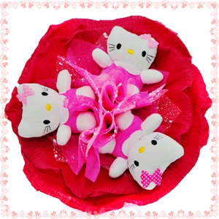 | 3001R/Kitty Trio Red | 340-00
3 | 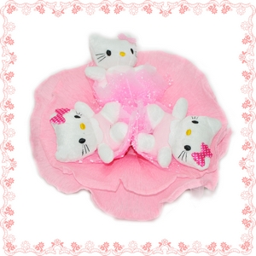 | 3001P/Kitty Trio Pink | 340-00
4 | 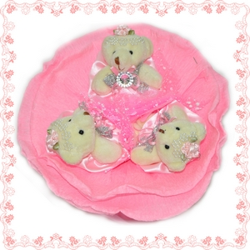 | 3002P/Мишки Trio Pink | 340-00
5 | 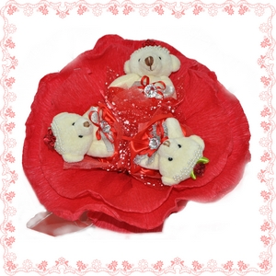 | 3002R/Мишки Trio Princess | 340-00
6 | 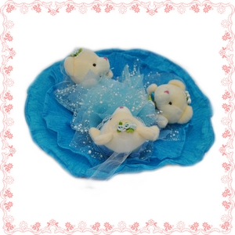 | 3002B/ Мишки Trio Blue | 340-00
7 | 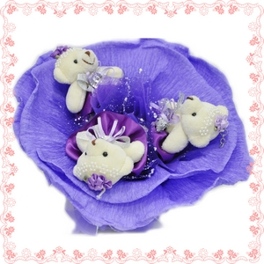 | 3002V/Мишки Trio Violet | 340-00
8 | 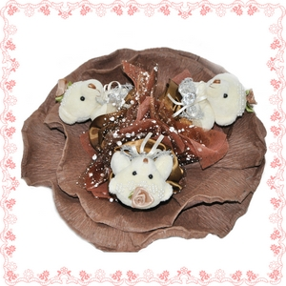 | 3002BR/Мишки Trio Chocolate | 340-00
9 | 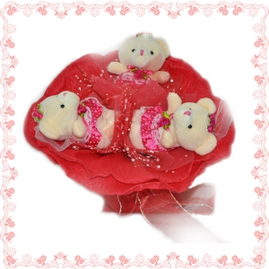 | 3003R/Мишки Trio Red | 340-00
10 | 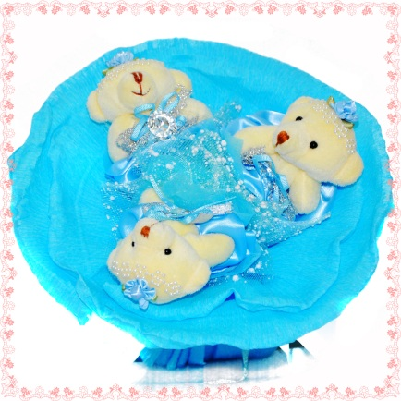 | 3003B/Мишки Trio Azure | 340-00
11 | 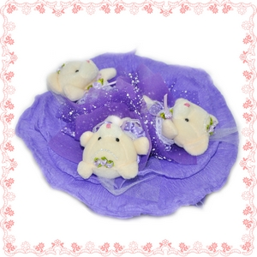 | 3003V/Мишки Trio Purple | 340-00
12 | 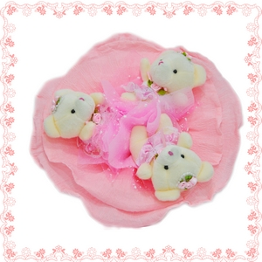 | 3003P/Мишки Trio Princess | 340-00

П Р А Й С – Л И С Т
букет – игрушка большой (11 игрушек)
 | Фото | Артикул | Цена, руб
1 | 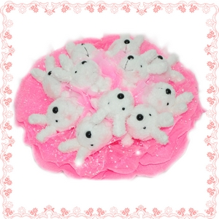 | 1101P/Зайка Multi Snow Pink | 940-00
2 | 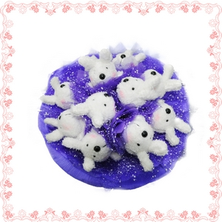 | 1101V/Зайка Multi Snow Violet | 940-00
3 | 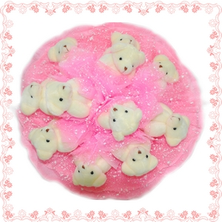 | 1102P/Мишка Multi Pink | 940-00
4 | 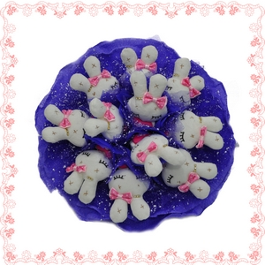 | 1103V/Зайка Multi Violet | 940-00
5 | 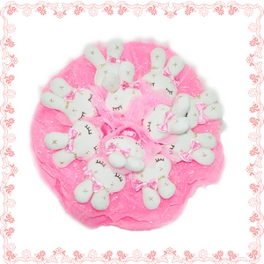 | 1103P/Зайка Multi Pink | 940-00
6 | 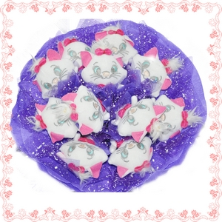 | 1104V/Кошечки Мари | 940-00
7 | 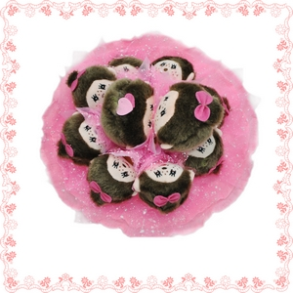 | 1105P/Куколка Chocolate | 940-00
8 | 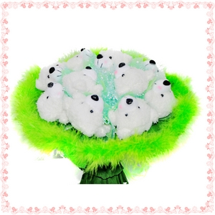 | 1106P/Мишки Пух Spring | 940-00
9 | 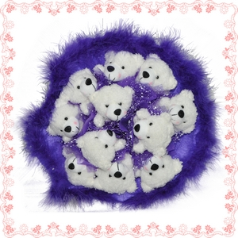 | 1106V/Мишки Пух Multi Violet | 940-00
10 | 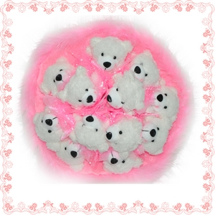 | 1106G/Мишки Пух Multi Pink | 940-00

http://www.color-it.org/category/1-igrushka/

